
九年级物理上册 | 满分必刷
【测电阻】常见5种方法
第一种、伏安法
1、器材：电流表，电压表，滑动变阻器（或电阻箱）R₀
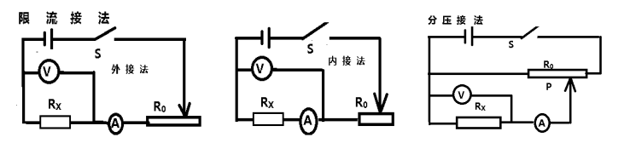
2、电路图：

3、步骤：
第一，设计电路图；
第二，根据电路图连接电路，开关断开；
第三，移动滑动变阻器的滑片，分别读出三组电流、电压值；
第四，根据I=U/R，算出电阻，求出平均值。
4、误差分析：
（1）外接法：由于电压表有一定的电流，电流表测的是总电流，比R_{X}的电流大，因此求出的电阻比实际的小。（R=U/I，I大，R变小）当R_{X}的电阻远远小于电压表的电阻时，用外接法。
（2）内接法：由于电流表有一定的电阻，有一定的电压，电压表测的是总电压，比R_{X}的电压大，因此求出R_{X}的电阻比实际的大。（R=U/I，U大，R变大）当R_{X}的电阻远远大于电流表的电阻时，用内接法。
第二种、安阻法
1、器材：电流表一个，开关S一至三个，定值电阻（或电阻箱，或最大阻值已知的滑动变阻器）R₀
2、电路图：
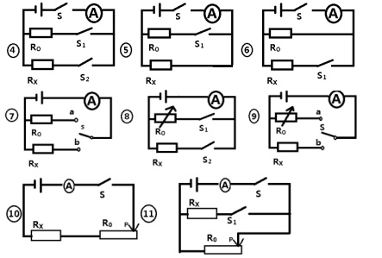

3、步骤：
④图：第一，闭合开关S、S₁，读出电流表A的示数I₀；第二,闭合开关S、S₂，读出电流表A的示数I_{x}，第三、根据I=U/R算出R_{x}= I₀R₀/I_{x}
⑤图：第一，闭合开关S，读出电流表A的示数I_{x}；第二,闭合开关S、S₁，读出电流表A的示数I，第三、根据I=U/R算出R_{x}=(I –I_{x})R₀/I_{x}
⑥图：第一，闭合开关S，读出电流表A的示数I₀；第二,闭合开关S、S₁，读出电流表A的示数I，第三、根据I=U/R算出R_{X}= I₀ R₀/ (I –I₀)
⑦图：第一，开关S接a，读出电流表A的示数I₀；第二,开关S接b，读出电流表A的示数I_{x}，第三、根据I=U/R算出R_{x}= I₀R₀/I_{x}
⑧图：第一，闭合开关S₁，读出电流表A的示数I₀和电阻箱的示数R₀；第二,闭合开关S₂，读出电流表A的示数I_{x}，第三、根据I=U/R算出R_{x}= I₀R₀/I_{x}
⑨图：第一，开关S接a，读出电流表A的示数I₀和电阻箱的示数R₀；第二,开关S接b，读出电流表A的示数I_{x}，第三、根据I=U/R算出R_{x}= I₀R₀/I_{x}
⑩图：第一、闭合开关S，滑片P在最左端，读出电流表A的示数I,第二、滑片P在最右端，读出电流表A的示数I₀，第三、根据I=U/R算出R_{X}=I₀R₀/(I-I₀)
⑪图：第一、闭合开关S，滑片P在最右端，读出电流表A的示数I₀,第二、闭合开关S₁，读出电流表A的示数I,第三、根据I=U/R算出R_{X}=I₀R₀/(I-I₀)
第三种、安安法
1、器材：电流表两个，开关S一个，定值电阻（或电阻箱，或最大阻值已知的滑动变阻器）R₀
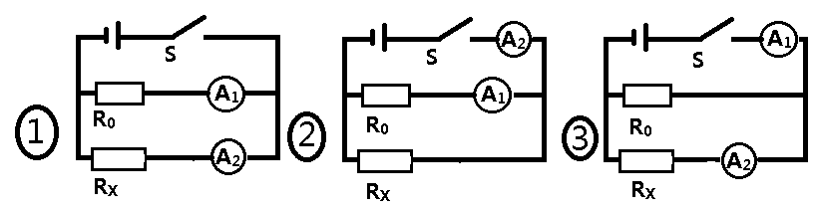
2、电路图：

3、步骤：
①图：第一，闭合开关S，分别读出电流表A₁、A₂的示数I₀、I_{x}；第二，根据I=U/R算出R_{x}= I₀R₀/I_{x}
②图：第一，闭合开关S，分别读出电流表A₁、A₂的示数I₀、I；第二，根据I=U/R算出 R_{x}=I₀R₀/(I-I₀)
③图：第一，闭合开关S，分别读出电流表A₁、A₂的示数I、I_{x}；第二，根据I=U/R算出R_{x}= (I-I₀)R₀/ I_{x}
第四种、伏阻法
1、器材：电压表一个，开关1、2个，定值电阻（或电阻箱，或最大阻值已知的滑动变阻器）R₀
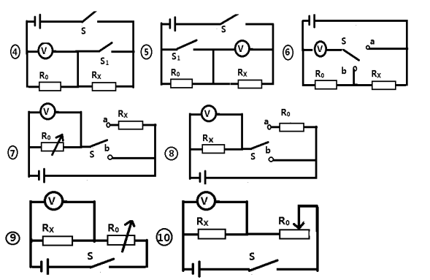
2、电路图

3、步骤：
④图：第一，闭合开关S，读出电压表V的示数U₀；第二,闭合开关S、S₁，读出电压表V的示数U，第三、根据I=U/R算出R_{X}=( U-U₀)R₀/U₀
⑤图：第一，闭合开关S，读出电压表V的示数U_{X}；第二,闭合开关S、S₁，读出电压表V的示数U，第三、根据I=U/R算出R_{X}=U_{X}R₀/(U-U_{X})
⑥图：第一，开关S接a，读出电压表V的示数U；第二,开关S接b，读出电压表V的示数U₀，第三、根据I=U/R算出R_{X}= (U-U₀)R₀/U₀
⑦图：方法一：第一，开关S接b，读出电压表V的示数U；第二,开关S接a，调电阻箱，读出电压表V的示数U₀和电阻箱的示数R₀，第三、根据I=U/R算出R_{X}= (U-U₀)R₀/U₀
方法二：第一，开关S接b，读出电压表V的示数U；第二,开关S接a，调电阻箱，使电压表V的示数为U/2，,读出电阻箱的示数R₀，第三、算出R_{X}=R₀
⑧图：第一，开关S接b，读出电压表V的示数U；第二,开关S接a，读出电压表V的示数U_{X}，第三、根据I=U/R算出R_{X}= U_{X}R₀/ (U-U_{X})
⑨图：第一、闭合开关S，调电阻箱R₀的示数为0，读出电压表的示数为U，第二、调电阻箱R₀，使电压表的示数为U/2，读出调电阻箱为R，第三、可得R_{X}=R
⑩图：第一、闭合开关S，调滑动变阻器R₀的滑片在最左端，读出电压表的示数为U，第二、调滑动变阻器R₀的滑片在最右端，读出电压表的示数U_{X}，第三、根据I=U/R得R_{X}=U_{X}R₀/(U-U_{X})
第种、伏伏法
1、器材：电压表两个，开关一个，定值电阻（或电阻箱，或最大阻值已知的滑动变阻器）R₀
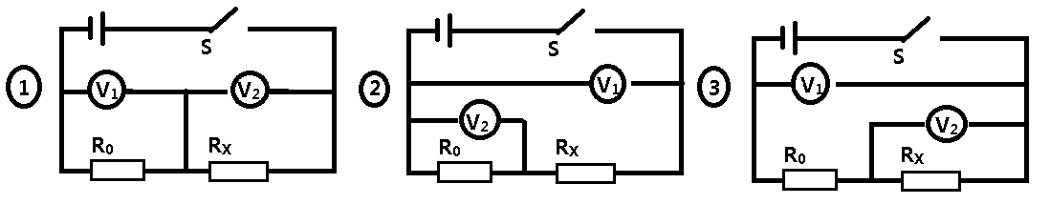
2、电路图：

3、步骤：
①图：第一、闭合开关S，读出电压表V₁、V₂的示数U₀、U_{X}，第二、根据I=U/R算出R_{X}的阻值：R_{X}=U_{X}R₀/U₀
②图：第一、闭合开关S，读出电压表V₁、V₂的示数U、U₀，第二、根据I=U/R算出R_{X}的阻值：R_{X}=(U-U₀)R₀/U₀
③图：第一、闭合开关S，读出电压表V₁、V₂的示数U、U_{X}，第二、根据I=U/R算出R_{X}的阻值：R_{X}= U_{X}R₀/ (U-U_{X})

